管理体系审核记录表
过程与活动、  抽样计划 | 涉及条款 | 受审核部门：生产部 主管领导：王云峰 陪同人员：成凌云 | 判定
 |  | 审核员：姜海军 审核时间：2020.9.4
 |  | 审核条款：E/OMS: 5.3组织的岗位、职责和权限、6.2环境与职业健康安全目标、6.1.2环境因素/危险源辨识与评价、8.1运行策划和控制、8.2应急准备和响应，
组织的岗位职责和权限 | QEO5.3 | 本部门主要负责公司生产过程的控制；基础设施的管理、设备的维护保养工作；工作环境的管理；产品实现的策划及控制等工序控制；生产过程相应环境和职业健康安全的运行控制。  与部门负责人沟通，生产部长了解本部门的职责权限。
目标及其实现的策划总要求 | QEO6.2 | 本部门的目标有:  1、不违规排放污染物；  2、杜绝火灾；  3、职业病发病率为0，  提供《管理目标完成情况检查表》2020.7.1日检查完成情况：已完成。
环境因素  危险源 | EO6.1.2 | 有环境因素识别、评价和控制程序，危险源辨识、风险评价和风险控制策划程序，对环境因素、危险源的识别、评价结果、控制手段等做出了规定。  部门负责人介绍了对环境因素、危险源进行了辨识，考虑了三种时态，过去、现在和将来，三种状态，正常、异常和紧急，按照办公区域及工作过程，另外按照区域及工作过程等进行了辨识。  现场提供了“环境因素辨识和评价表”，从生命周期观点，三种时态、三种状态、八个方面来识别，识别了办公过程的废纸随意丢弃污染环境、复印机打印机废墨盒处置污染环境、生活垃圾的处置不当污染环境，生产过程中噪音、废气、固废、火灾、能源消耗等，识别基本齐全。  采用评分标准以打分的方式评价重要环境因素，评价出的重要环境因素为：噪音排放、废气排放、固废排放、火灾发生等。  提供《职业安全健康管理体系危害辨识、风险评价、风险控制工作表》对部门生产办公活动各过程分别进行辨识，考虑了触电、职业病伤害、意外伤害、火灾、尘肺病等方面；生产部识别的各区域危险源有：电脑辐射、噪声伤害、触电、中暑、尘肺病、机械伤害、火灾事故等。  不可接受风险识别有：火灾、触电、尘肺病、人身伤害等。  危险源识别经核实基本齐全，重大危险源评价基本合理。  策划通过运行控制、管理方案、培训教育、应急预案等对重大环境因素、重大危险源实施控制。
运行控制 | EO8.1 | 编制与环境、安全体系运行控制有关的文件有《管理运行控制程序》、《废弃物处理规定》、《环境保护管理规定》、《消防管理规定》、《职业卫生管理规定》、《劳动保护管理规定》、《危险化学品安全管理规定》、《生产现场管理规定》、《环境作业指导书文件》、《职业安全健康管理体系作业指导书》、《应急预案》等。  1、废水管控：  企业无工业废水，生活废水经化粪池简单处理后用于厂区绿化，不外排。  2、废气管控：  主要是木工开料、打孔、雕刻、打磨等工序的粉尘，在生产设备上部安装集尘罩收集废气通过管道抽到布袋除尘器处理。各工序操作工戴口罩。  3、噪声管控：  生产过程在下料、打孔、打磨、加工成型等工序产生噪声，采取厂房内操作和选用低噪声的设备和工具，同时加强设备的检查和维保，确保机械设备在正常工况下运行，其他工序基本无噪声，高噪声设备操作工戴耳塞。  4、固废管控：  生产过程中主要为下料产生废边角余料、集尘器收集的废屑粉尘，集中收集卖给木板供应商；生活垃圾由当地环卫所处理，公司缴纳处理费。  - 能源资源管控：  生产过程注意节水、节电、节约木材，人走关闭设备和照明开关，现场未发现有漏水和浪费电能的现象。  6、产品生命周期的环境管控：  公司从工艺设计和采购产品时已考虑了产品的环保性（包括其包装），生产过程中，严格按照环保等管理制度实施，控制好辅助材料的用量，避免浪费，生命周期终了时木材还可以回收再利用。  7、潜在火灾管控：  公司生产车间和办公区域配备了灭火器、消防栓，均符合要求。  8、安全防护：  公司给员工发放手套、口罩、耳塞、工作服等劳保用品。  9、能提供防止员工意外伤害加重的急救药品如创可贴、杀菌药水等。  10、为主要长期员工上社保，查见了交款证明。  11、为环境和职业健康安全管理体系运行提供了财务支持，见行政部审核记录。  12、员工饮用水为纯净水通过饮水机饮用。  13、现场运行控制：  现场巡视办公及生产区域配备有灭火器和消防栓多个，各车间均配有消防喷淋系统。  现场查看各工序设备运转正常，人员操作方法合理，并佩带要相应的防护措施，如耳塞、口罩、手套等。操作人员穿戴有工作衣、工作鞋等安全防护用品。  各车间安全设施设有提示说明，方便取用，未发现遮挡消防设施和挤占消防通道的情况。  木工车间下料和加工工序，防护设施合理，设备有防护罩，设备上张贴安全警示标识。现场下料、打磨、切割操作人员配戴耳塞、口罩，搬运人员配戴线手套，所有车间人员均着工作服、安全鞋。设备上部集尘及布袋除尘器运转正常，废边角料集中堆放。  组装车间配有消防设备，现场查看操作员工配戴手套，穿戴工作服及工作鞋。  使用手持电动工具时先检查有无电线裸露等安全隐患。  配电室门口设有防鼠挡板，配有绝缘手套、绝缘鞋、高压验电笔、安全帽，内部配有灭火器。  生产车间内现场电线布线合理，电线均处于完好状态，设备有接地及保护装置，控制柜及漏电保护器状态良好。  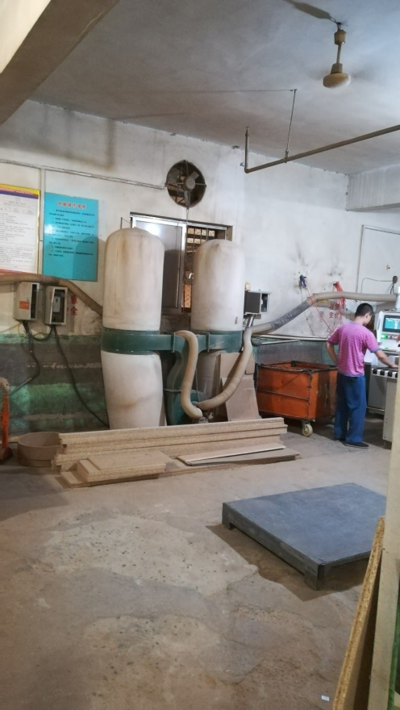  车间安装有应急灯和应急出口指示。  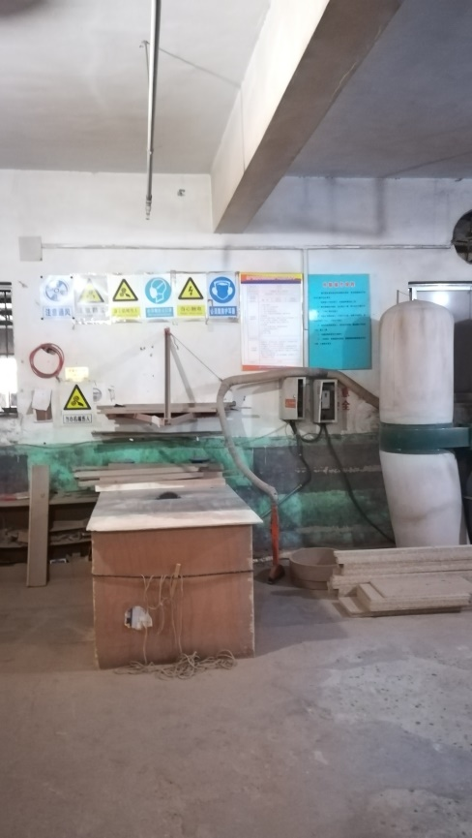  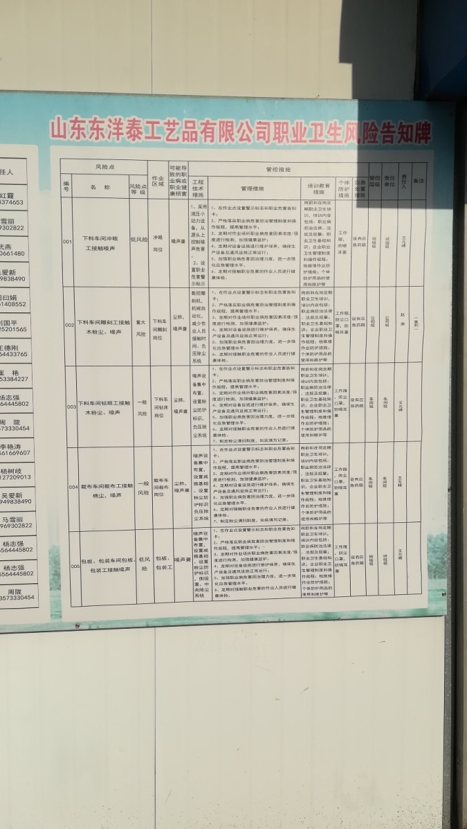  木工车间打磨岗位地面有少量灰尘，车间主任介绍每周彻底清扫一次，会打扫干净，现场提出了批评指正。  车间现场在环保和职业健康安全防护方面的控制管理基本有效。
应急准备和相应 | EO8.2 | 生产部按照策划的《应急准备和响应控制程序程序》《应急预案》等，明确了相应的运行准则。  生产过程中加强用电安全，防止触电事故和火灾事故的发生，安装了漏电保护器。  现场审核时查看车间门口灭火器指针在绿色区域，车间有消防喷淋系统。  生产现场有“禁止吸烟”，“小心触电” 等环保、安全警示标识。  配有急救药箱，箱内有创可贴、消毒酒精、碘伏、棉棒等。  查2020年5月14日参加了行政部组织的火灾预案演练，提供了相关记录。  查2020年5月13日参加了行政部组织的物体打击伤害应急救援预案演练，提供了相关记录。  查2020年5月15日参加了行政部组织的机械伤害事故应急救援预案演练。  自体系运行以来未出现应急事故情况。

说明：不符合标注N

